历史
一、选择题：本题共25小题，每小题1分，共25分。在每小题给出的四个选项中，只有一项符合题目要求。
1. 下图文物曾深埋于二里头村泥土中。对其研究，有助于了解（ ）
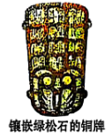
A. 远古的人类活动 B. 夏朝的文明进程
C. 商朝的铸造技术 D. 西周的等级制度
2. “汉兴，扫除烦苛，与民休息。”以下措施与材料相符的是（ ）
A. 减轻赋税 B. 盐铁专卖 C. 尊崇儒术 D. 北击匈奴
3. “地广野丰，民勤本业，一岁或稔，则数郡忘饥。”这反映了东晋南朝时期江南地区（ ）
A. 民族交融 B. 经济发展 C. 农业落后 D. 百姓困苦
4. “大运河沟通了五大水系，成为连接富庶经济地区与国都的纽带。”材料意在表明，大运河的开通（ ）
A. 加重人民负担 B. 促进中外交往
C. 加强南北交流 D. 导致隋朝灭亡
5. 为摆脱统治危机，实现富国强兵，北宋政府（ ）
A. 废除丞相制度 B. 扩大节度使权力
C. 创立行省制度 D. 推行王安石变法
6. 据《梦粱录》记载，南宋临安城“万物所聚，诸行百市”，“大小铺席，连门俱”。这直接反映了当时（ ）
A. 商业贸易繁荣 B. 文学形式多样
C. 水陆交通发达 D. 政治局势稳定
7. 20世纪初，中国先进知识分子认识到必须启发国民新的伦理道德意识，培养国民的独立人格。为此，他们主张（ ）
A. 扶清灭洋 B. 尊孔复古 C. 实业救国 D. 民主与科学
8. 以下关于五四运动的表述，属于历史评价的是（ ）
A. 北京的学生在天安门前游行示威 B. 6月，上海工人罢工、商人罢市
C. 北洋政府罢免曹汝霖等人的职务 D. 它具有彻底反帝反封建的革命性
9. 下图是某一历史事件形势图的局部展示。该事件是（ ）
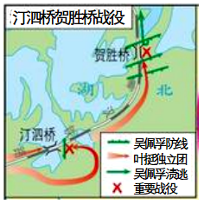
A. 广州起义 B. 北伐战争 C. 南昌起义 D. 秋收起义
10. “以主力打到外线去，把战争引向国民党统治区，由战略防御转入战略进攻”。实现此目标的军事行动是（ ）
A. 青化砭战役 B. 辽沈战役 C. 千里跃进大别山 D. 淮海战役
11. “中国人第一次看到一个独立、统一、人民当家作主的新中国屹立于世界”。取得这一伟大成就的根本原因是（ ）
A. 中国共产党正确领导 B. 国际组织的帮助
C. 社会主义国家的团结 D. 国际形势的推动
12. “一五”计划是新中国成立后编制的第一个发展国民经济的计划，在它实施期间（ ）
A. 武汉钢铁基地建成 B. 长春第一汽车制造厂投产
C. 青藏铁路全线通车 D. 神舟十二号载人飞船升空
13. 下图中“？”处应填写的内容为（ ）
A. 土地改革 B. 抗美援朝 C. 三大改造 D. 中共八大
14. 大庆石油工人凭着“有条件要上，没有条件创造条件也要上”的干劲，摘掉了中国“贫油”的帽子。他们铸就了（ ）
A. 红船精神 B. 长征精神 C. 雷锋精神 D. 铁人精神
15. 下图所示的外交成就（ ）
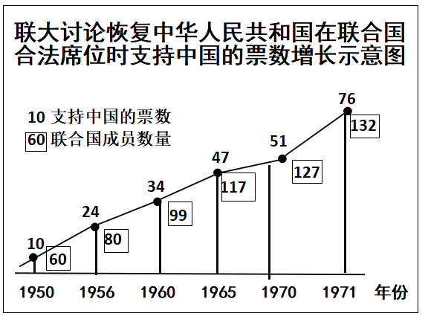
A. 推动了中苏建立外交关系 B. 促进了万隆会议圆满成功
C. 彰显了中国国际地位提高 D. 得益于中美关系的正常化
16. “为新时代新征程党和国家事业发展、实现第二个百年奋斗目标指明了前进方向、确立了行动指南”的会议是（ ）
A 中共十七大 B. 中共十八大 C. 中共十九大 D. 中共二十大
17. 下图展现的学习主题是（ ）
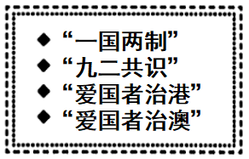
A. 民族团结 B. 两岸关系 C. 国防建设 D. 祖国统一
18. “中世纪的鼎盛时期，经济繁荣为教育的发展提供了保障”。这表述的是西欧大学兴起的（ ）
A 背景 B. 过程 C. 影响 D. 特点
19. 下列文化成果可以反映阿拉伯帝国社会生活的是（ ）
A. 《荷马史诗》 B. 《掷铁饼者》 C. 《天方夜谭》 D. 《十二铜表法》
20. “发动政变—颁布法典—建立帝国—远征俄国—流放孤岛”，与此相符的历史人物是（ ）
A. 华盛顿 B. 彼得一世 C. 拿破仑 D. 明治天皇
21. “资本主义的发展和固有矛盾的逐渐暴露，为科学地认识资本主义的本质及其发展趋势提供了可能性。”在这种背景下（ ）
A. 文艺复兴运动兴起 B. 启蒙运动产生
C. 资产阶级革命爆发 D. 马克思主义诞生
22. “会议刚结束，德国的复仇主义者便喊出了‘打倒凡尔赛和约’的口号。”这一“会议”指（ ）
A. 巴黎和会 B. 华盛顿会议 C. 雅尔塔会议 D. 波茨坦会议
23. 罗斯福新政与苏俄新经济政策的相似之处是（ ）
A. 都加强了国家干预 B. 都促进了经济恢复
C. 都改变了社会性质 D. 都根除了经济危机
24. “第二次世界大战后，世界殖民体系逐渐崩溃”。下列能印证这一观点的是（ ）
A. 印度民族大起义 B. 卡德纳斯改革 C. 埃及华夫脱运动 D. 纳米比亚独立
25. 近年来，美国奉行单边主义，频繁挑起贸易摩擦，给世界经济运行带来不利影响。这反映出（ ）
A. 经济全球化出现波折 B. 世界多极化发展趋势
C. 社会信息化加速推进 D. 文化多样化遭到破坏
二、非选择题：本题共2小题，共35分。
26. 对时间的认知体现了人类发展的进程。阅读材料，回答下列问题。
材料一 古代先民通过观察太阳东升西落、月亮圆缺变化、草木一枯一荣等自然现象，确定了“日”“月”“年”这些时间单位。而日晷（guǐ）、漏壶和沙漏等计时装置的发明，则满足了人们对更小时间单位的需求。
——摘编自吴国盛《时间的观念》
（1）依据材料一，归纳人们确定时间单位的方式。
材料二
古埃及人根据尼罗河水量的变化制定历法 | 中国人根据历法中的节气编成民间谚语
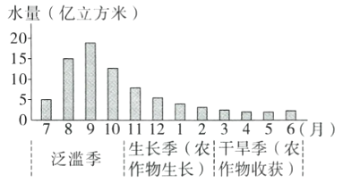  注：每月尼罗河的水量均为约值 | 寒露到霜降，种麦日夜忙。  麦到谷雨谷到秋，过了霜降刨甘薯。
——摘自张闻玉《古代天文历法讲座》等
（2）依据材料二，分析历法与农业的关系，并结合所学列举两国历法成果（各一例）。
材料三 为了管理时间，人们有意识地发明了公元纪年、干支纪年和帝王年号等纪年方法……在史学研究中，人们往往要把问题放到历史发展的时间脉络中去考察其前因后果。
——摘编自《义务教育历史课程标准（2022年版）解读》
（3）依据材料三，以“开元盛世”为例，指出其表述中所用的纪年方法，并结合所学运用划线部分提示的方法，分析这一盛世局面出现的原因。
材料四 进入工业时代后，时间被赋予新的价值。几乎所有的技术发明都与获取或节约时间有关，它们的目的都是为了克服“慢”，提高速度。
——摘编自吴国盛《时间的观念》
（4）结合所学，选择两例技术发明论证材料四的观点。
材料五 对于一个国家而言，某些时间往往蕴含特殊意义。
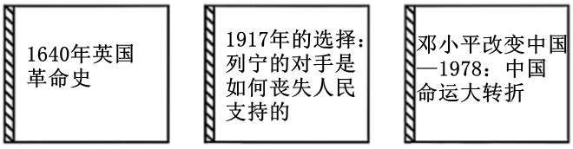
（5）从材料五中任选两部作品，结合史实说明其时间蕴含的“特殊意义”。
材料六 吾生也有涯，而知也无涯。————庄子
放弃时间的人，时间也放弃他。————莎士比亚
一万年太久，只争朝夕。————毛泽东
（6）阅读材料六，谈谈你获得的启示。
27. 故宫是中华文明的标识性符号。阅读材料，完成下列任务。
【智慧凝结的建筑】
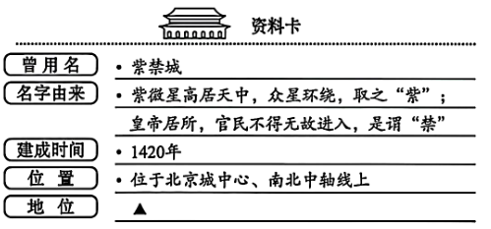
（1）结合所学，在“▲”处填写一条恰当信息。从紫禁城的名字和位置中，分析明清政治的特点 （一点即可）。
【历史变迁的见证】
时间 | 见证的历史
1856—1860年 | 第二次鸦片战争，英法联军逼近皇宫
19世纪60—90年代 | 洋务运动，清廷寻求自救
1898年 | 戊戌变法，光绪帝颁布“明定国是”诏书
1900年 | 八国联军侵华，入侵皇宫
20世纪初 | 辛亥革命，宣统帝下诏退位
1937年 | 日本发动全面侵华战争，故宫文物被迫再次转移
1945年 | 抗日战争胜利，华北日军投降仪式在故宫太和殿广场举行
（2）选择表格中相互关联三例重大历史事件，结合所学拟定一个观点，并加以论述。（要求：观点正确，史论结合，条理清楚。）
【现代中国的名片】
材料 从紫禁城到故宫，从皇家宫殿到公共文化空间。每年超千万的游客穿流其中，多维的国际合作汇聚于此，186万余件藏品在科技赋能下焕发新生……它带着五千余年的文明积淀、六百余年的历史风云，走近你我，也走向世界。
——据张程《故宫传》等
（3）结合材料，请你谈谈今天的故宫所展现的中国形象，并为故宫“走向世界”提出一条建议。

